

Východočeská galerie v Pardubicích
V Pardubicích dne 2. prosince 2020

Východočeská galerie v Pardubicích vás zve na výstavu:

ARCHITEKT MIROSLAV ŘEPA A JEHO SVĚT

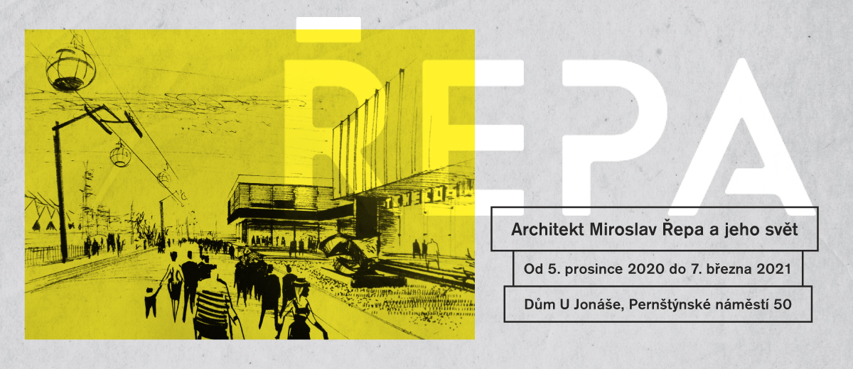

termín výstavy: 5. 12. 2020–7. 3. 2021
místo konání: Východočeská galerie v Pardubicích
Dům U Jonáše, Pernštýnské náměstí 50
Výstava bude zpřístupněna online dne 5. 12. 2020 na odkazu https://vcg.cz/cs/programy/galerie-online
Sledujte také galerijní Facebook: https://www.facebook.com/VychodoceskaGalerieVPardubicich

kurátorka výstavy: Mgr. Eliška Jedličková
Výstavu, která představí celoživotní dílo pardubického rodáka a jubilanta, architekta Miroslava Řepy (nar. 1930), zařadila VČG do svého tradičního cyklu Architektura Pardubic a okolí. Miroslav Řepa, syn známého architekta Karla Řepy, se výrazně zasadil o rozvoj nejen pardubické architektury. Mezi jeho nejznámější realizace pro Pardubice patří interiéry Interhotelu Labe, budova České státní spořitelny na Palackého třídě, bývalé lázně Na Olšinkách nebo rekonstrukce Východočeského divadla. Souhra šťastných okolností a píle dopomohly architektovi k jedné z jeho nejdůležitějších staveb, kterou se stal pavilon Československa na světové výstavě EXPO v Montrealu v roce 1967. Řepovi se otevřela cesta mezi tehdejší elitu výtvarníků a architektů. Své zkušenosti ze světových výstav dále uplatnil i v roce 1970 v Ósace, kde realizoval divadlo Laterny Magiky a v roce 1992 v Seville, kde působil ve funkci technického ředitele. Jako poradce generálních komisařů Světových výstav předává své nabyté zkušenosti od roku 2005 v Aichi až dodnes – na plánovanou světovou výstavu EXPO 2020 v Dubaji. O historii Světových výstav napsal i publikaci s názvem EXPO: Od Bruselu po Aichi. Během své kariéry několikrát publikoval do odborných periodik Československý architekt, Architektura ČSSR a do dalších současných časopisů.
V devadesátých letech se věnoval kurátorství velkolepých přehlídek na Pražském hradě, například slavné výstavy Deset století architektury, kde byl jako hlavní kurátor osloven přímo tehdejším prezidentem Václavem Havlem, a stejně tak i světově reprízované výstavy architekta Josipa Plečnika.

„Pan architekt Řepa působil řadu ročníků v porotě Stavby roku v Pardubickém kraji. Svým nadhledem, který mu dávají jeho dlouholeté zkušenosti z práce u nás i v zahraničí, nás všechny velmi ovlivnil. Zajímal ho celek, ale i poslední detail stavby, a vždy si budu pamatovat jeho slova, že stavba musí umět dobře stárnout. Je mimo jiné nositelem Ceny za zásluhy o Pardubický kraj a čestným občanem Pardubic,“ uvedl náměstek hejtmana Pardubického kraje Roman Línek, který nad výstavou převzal záštitu.

Životním mottem mu je heslo „Život jen tehdy stojí za to, je-li krásný.“. Podobným heslem bychom mohli nazírat na Řepovo celoživotní počínání – stojí za to.
Výstavu pořádá VČG ve spolupráci se Státním okresním archivem v Pardubicích, Muzeem umění Olomouc, Krajskou galerií výtvarného umění ve Zlíně a Národní galerií. Speciální poděkování patří také Miroslavu Řepovi a jeho rodině.

Doprovodné programy k výstavě budou zveřejňovány postupně, podle aktuální epidemiologické situace. Nejnovější informace najdete vždy na webu a facebooku Východočeské galerie.

Derniéra výstavy se uskuteční podle aktuálních epidemiologických opatření.
Další informace k doprovodnému programu: https://vcg.cz/cs#programy
Podrobnosti naleznete na webu VČG: www.vcg.cz
Fotografická příloha:
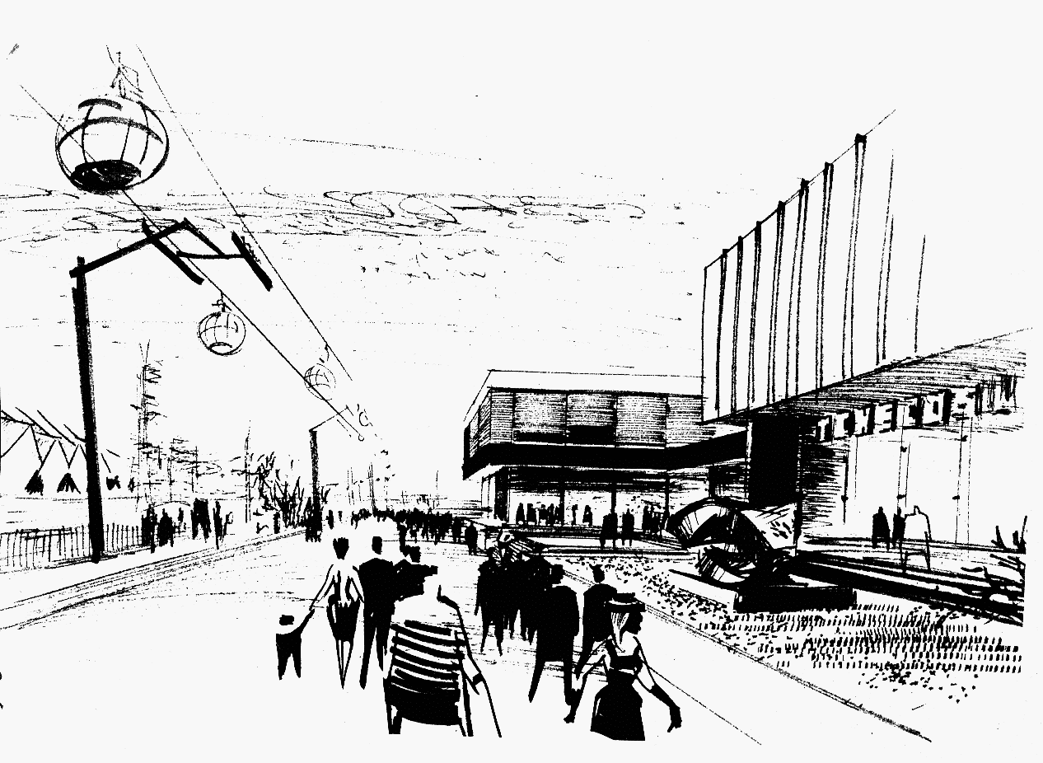
Miroslav Řepa, kresba k Československému pavilonu na světovou výstavu EXPO 67 v Montréalu, 1965, Státní okresní archiv v Pardubicích
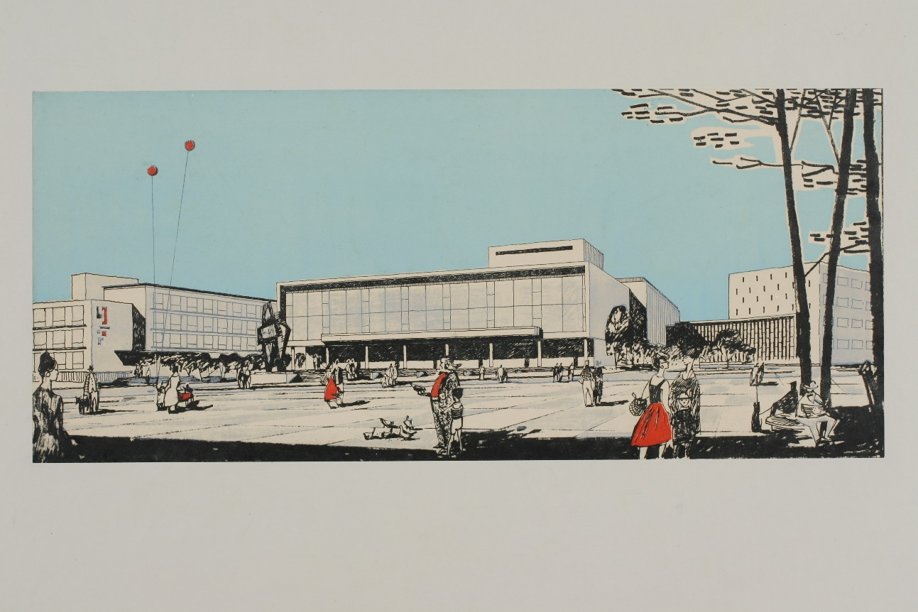
Miroslav Řepa, Karel Řepa, František rozhon, soutěžní návrh divadla v Gottwaldově, 1957–1958, Krajská galerie výtvarného umění ve Zlíně
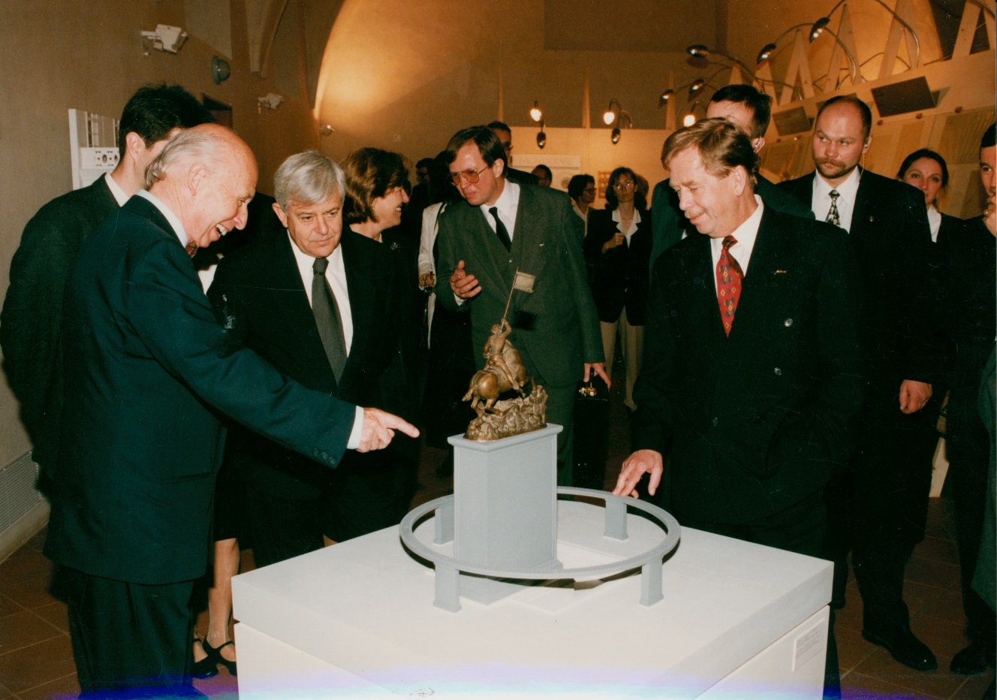
Václav Havel a Miroslav Řepa při výstavě architekta Josipa Plečnika na Pražském hradě, Státní okresní archiv v Pardubicích





Východočeskou galerii zřizuje Pardubický kraj

Statutární město Pardubice podporuje kulturu












